SCOTTY CARICABATTERIE PER CELLULARE SOLARE
ADVANCED
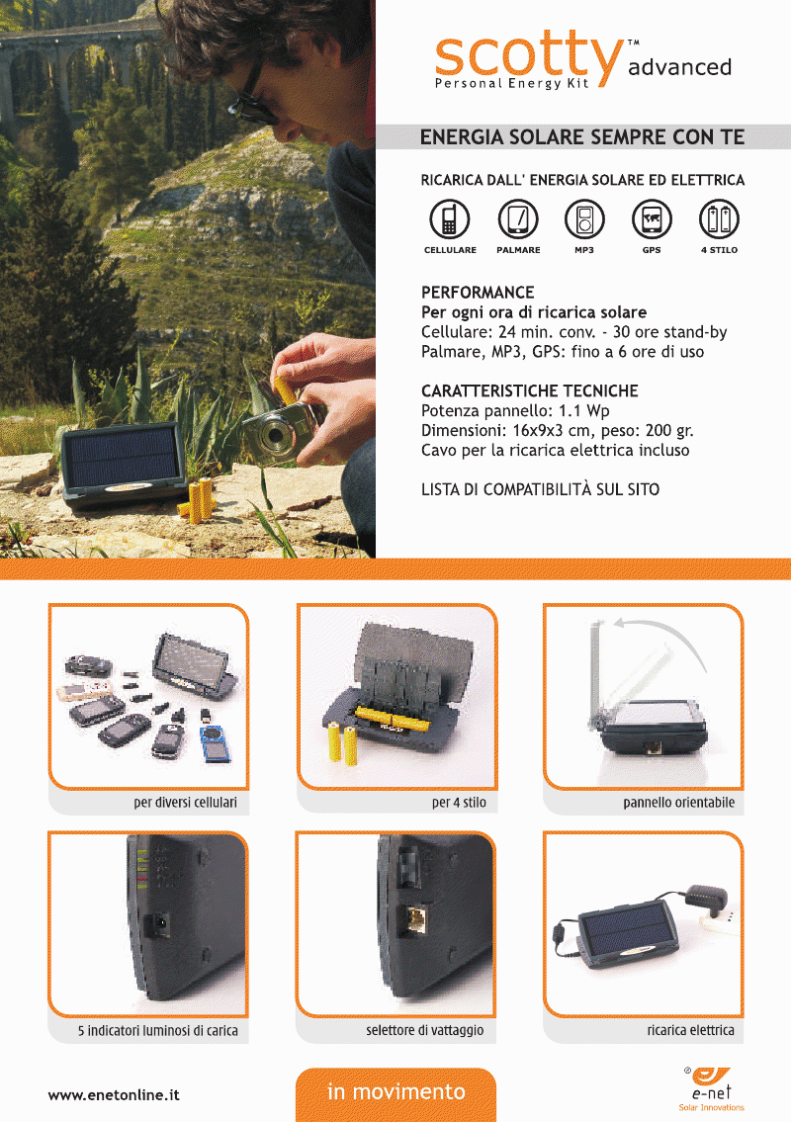
Scotty Basic euro 66,58 cad

